ỦY BAN NHÂN DÂN THÀNH PHỐ HỒ CHÍ MINH
TRƯỜNG ĐẠI HỌC SÀI GÒN
KHOA CÔNG NGHỆ THÔNG TIN


ĐỒ ÁN MÔN HỌC: CÔNG NGHỆ PHẦN MỀM
ĐỀ TÀI: Tạo 4 Services (User, Product, Order, Payment) giao tiếp với nhau

GVHD: Nguyễn Quốc Huy.
Lớp: DCT122C5.
Nhóm: Trần Gia Phúc_3122411158.
Lê Tấn Đạt_3122411038.

Thành phố Hồ Chí Minh, tháng 9 năm 2025

PRODUCT REQUIREMENTS DOCUMENT (PRD) – FuDa Food Ordering System

Problem Alignment
Với các nhà hàng (Merchant), việc quản lý menu, xử lý đơn hàng và cập nhật trạng thái hiện vẫn chủ yếu thủ công, dẫn đến mất thời gian và dễ xảy ra sai sót.
Hệ quả là các đơn hàng bị hủy nhiều, quy trình vận hành kém hiệu quả, và việc theo dõi doanh thu, trạng thái đơn không chính xác.
Các ứng dụng hiện nay thường thiếu công cụ quản lý tập trung, gây khó khăn cho Merchant trong việc:
- Quản lý menu và topping/option.
- Xác nhận và xử lý đơn hàng theo thời gian thực.
- Theo dõi tổng quan đơn hàng và doanh thu.

High-Level Approach
Giải pháp đề xuất là xây dựng nền tảng quản lý tập trung dành cho các Merchant, giúp tự động hóa và tối ưu hóa quy trình quản lý menu, topping, đơn hàng và thanh toán.
Công nghệ chính:
- Frontend: React.js
- Backend: Kiến trúc microservice gồm 4 service chính (User, Order, Payment, Merchant)
- Database: PostgreSQL
Chức năng chính:
- Merchant có trang quản trị riêng để:
  - Quản lý menu, topping và option.
  - Xem, xác nhận, hủy, theo dõi trạng thái đơn hàng theo thời gian thực.
  - Theo dõi tổng hợp đơn hàng và doanh thu.
- Hệ thống mô phỏng thao tác đặt món và thanh toán của khách hàng để Merchant kiểm tra xử lý đơn hàng (COD hoặc mô phỏng thanh toán online).

Narrative
- Merchant đăng nhập vào hệ thống quản lý FuDa Food.
- Merchant tạo và cập nhật danh mục món ăn, thêm topping/option cho từng món.
- Merchant liên kết các món ăn với topping/option tương ứng để phục vụ khách đặt món chính xác.
- Khi có đơn hàng mới từ khách, Merchant nhận thông báo và xác nhận đơn.
- Merchant xử lý đơn hàng, cập nhật trạng thái (đang chuẩn bị, đang giao, hoàn tất) và theo dõi tổng hợp đơn.

Goals
- Cung cấp nền tảng quản lý món ăn và đơn hàng thân thiện, nhanh chóng và ổn định.
- Giúp Merchant tạo, cập nhật và quản lý menu, topping, option hiệu quả hơn.
- Giúp Merchant xử lý đơn hàng nhanh chóng, giảm thời gian chờ và sai sót.
- Giám sát trạng thái đơn hàng theo thời gian thực để cải thiện hiệu suất vận hành.
- Theo dõi thông tin thanh toán và doanh thu dễ dàng.

Solution Alignment
FuDa Food được định hướng trở thành nền tảng trung gian kết nối khách hàng và nhà hàng, giúp tối giản toàn bộ quy trình đặt món.
Hệ thống được thiết kế theo mô hình 4 microservice độc lập, giao tiếp với nhau qua REST API:
- User Service: Quản lý đăng ký, đăng nhập, thông tin người dùng và phân quyền.
- Merchant Service: Quản lý menu, topping, và trạng thái đơn hàng.
- Order Service: Xử lý giỏ hàng, đơn hàng và tiến trình giao hàng.
- Payment Service: Mô phỏng thanh toán trực tuyến và quản lý lịch sử giao dịch.

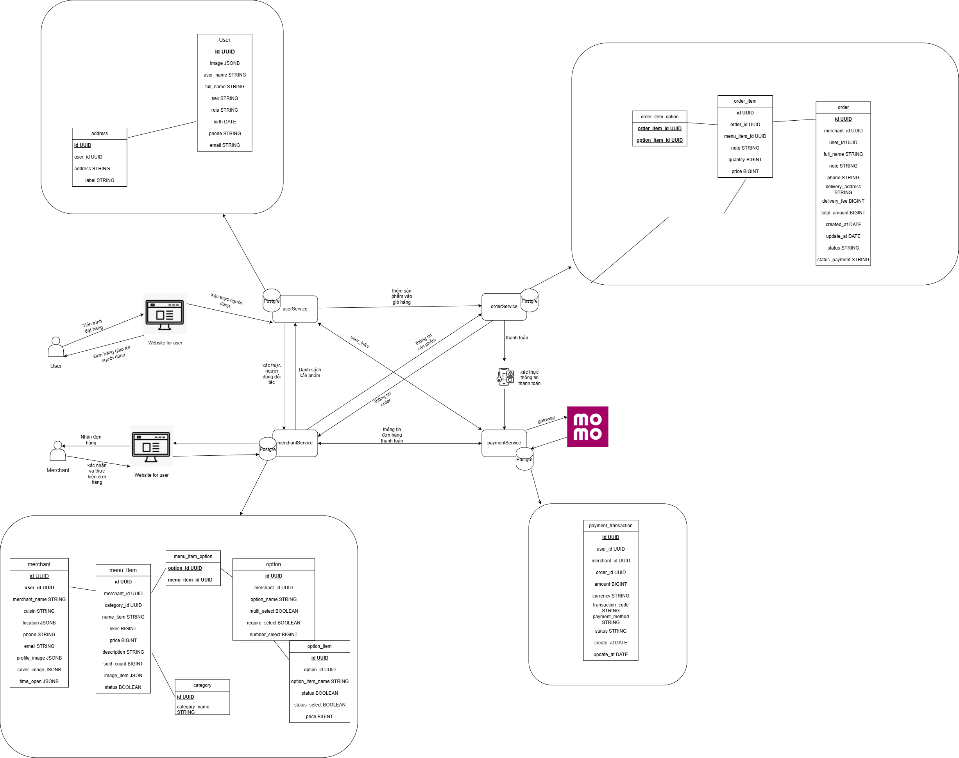

Key Features
1. Đăng ký / Đăng nhập người dùng
- Hỗ trợ xác thực qua OTP gửi bằng điện thoại hoặc email.
- Mã OTP có hiệu lực trong 2 phút, sau thời gian này sẽ hết hạn.
2. Quản lý menu & topping
- CRUD món ăn và nhóm topping.
- Liên kết món ăn với topping, option hoặc nhóm tùy chọn.
- Cập nhật trạng thái còn hàng / hết hàng theo thời gian thực.
3. Quản lý đơn hàng
- Xem danh sách đơn mới, đang xử lý và đã hoàn tất.
- Xác nhận hoặc hủy đơn.
- Ghi nhận thời gian và trạng thái xử lý đơn để theo dõi tiến trình.
4. Giỏ hàng & Thanh toán
- Lưu giỏ hàng cục bộ đối với khách, hoặc lưu trong cơ sở dữ liệu cho tài khoản đã đăng nhập.
- Hỗ trợ thanh toán bằng COD hoặc mô phỏng thanh toán online (mock redirect).
- Sau khi thanh toán, hệ thống xác nhận đơn và hiển thị xử lí đơn phía nhà hàng.
5. Theo dõi đơn hàng
- Các trạng thái đơn hàng:Đã xác nhận → Đang chuẩn bị → Đang vận chuyển → Hoàn thành.
- Hệ thống ghi lại thời gian cho từng trạng thái, giúp theo dõi tiến trình chính xác.

Future Considerations
- Tích hợp cổng thanh toán thực tế như Momo.
- Tối ưu trải nghiệm giao diện cho Merchant trên web
- Phát triển giao diện và chức năng cho phía khách hàng (client) để người dùng có thể duyệt nhà hàng, chọn món, thêm vào giỏ hàng và thanh toán trực tuyến.
- Hỗ trợ thông báo và theo dõi đơn hàng trực tiếp từ phía khách hàng.

Key Flows
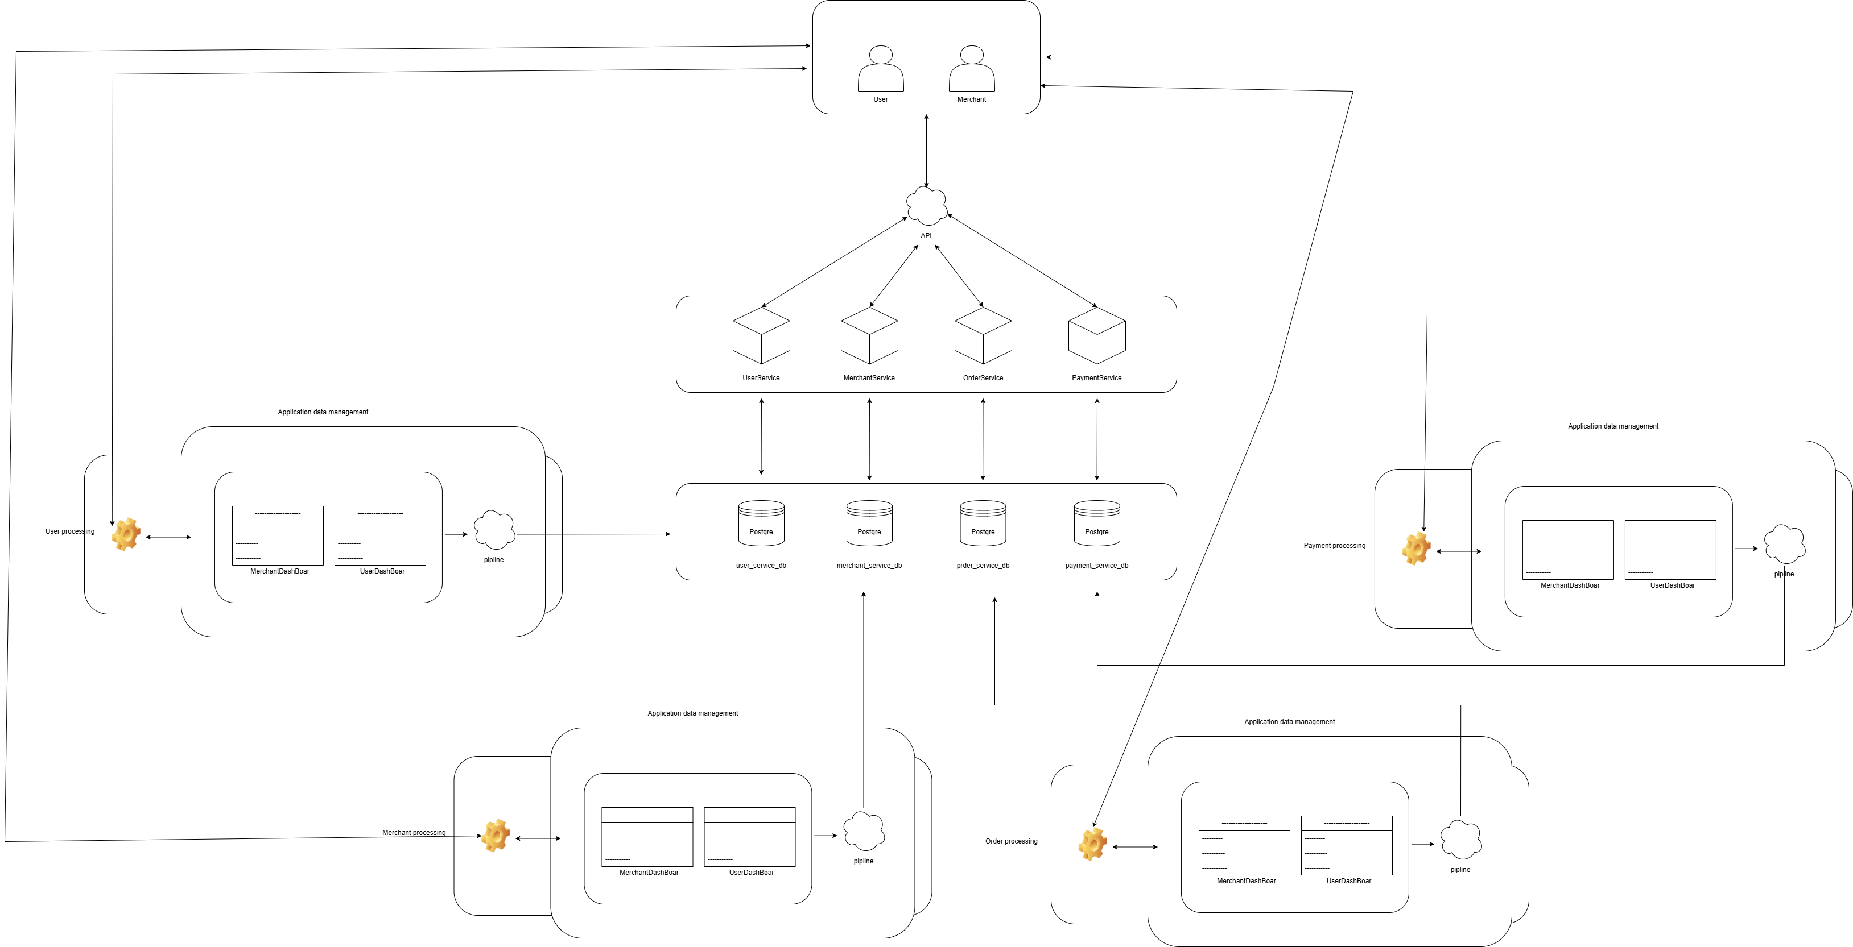
Erd tổng quan hệ thống
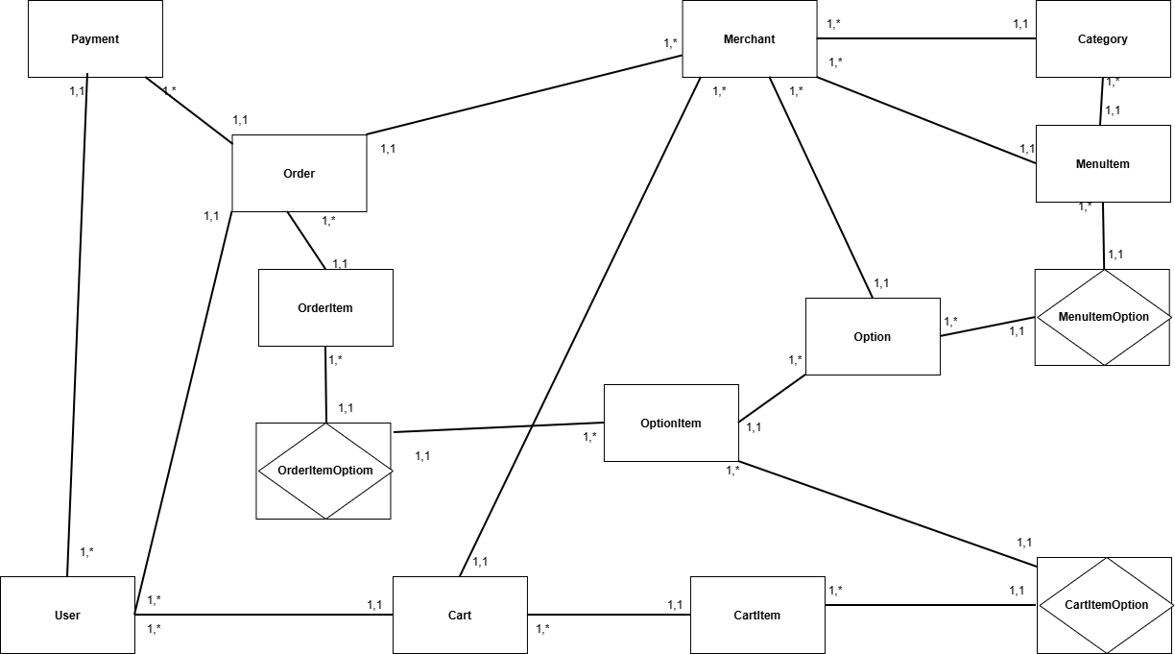
Sơ đồ component
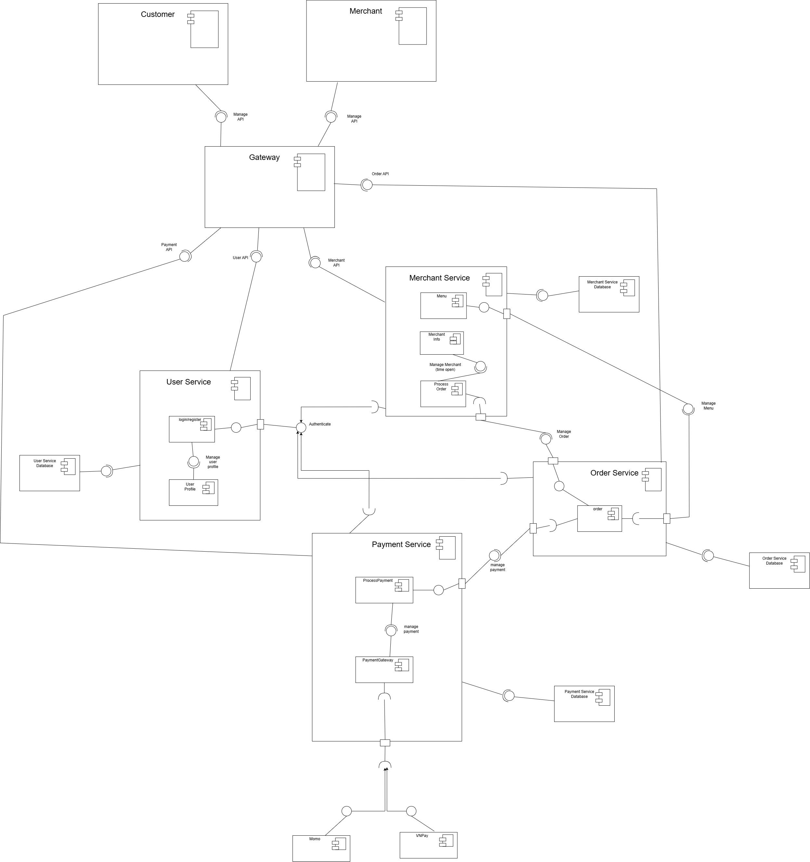
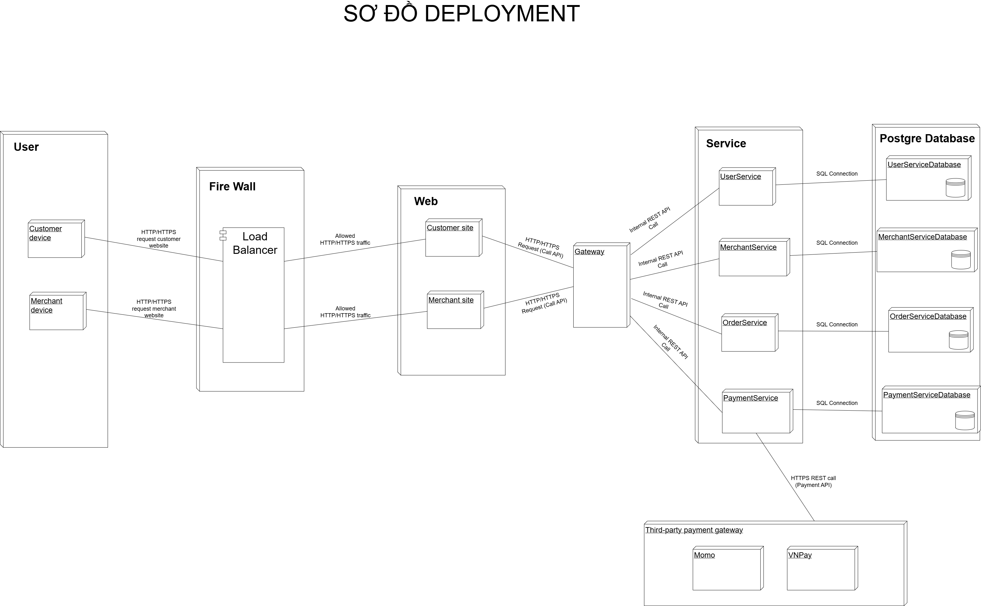

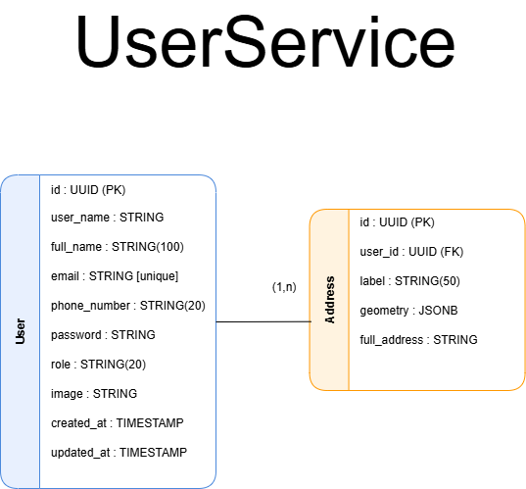
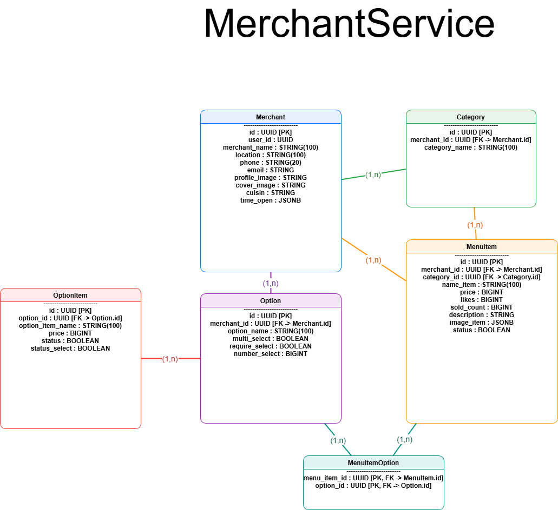

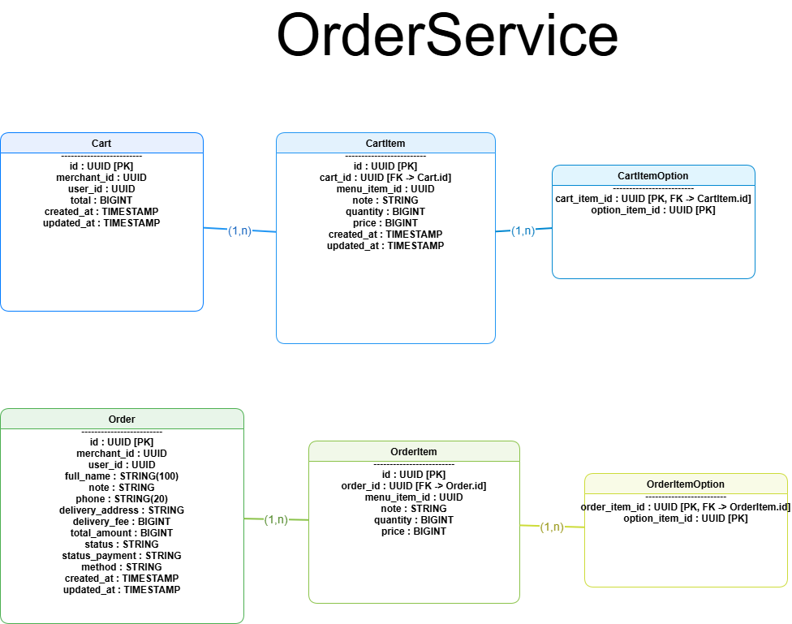
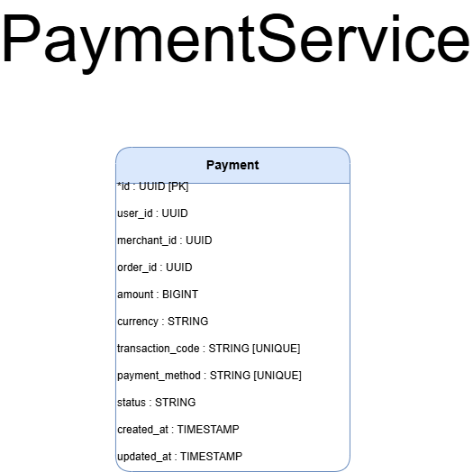

Launch Plan
Giai đoạn | Nội dung | Thời gian
Sprint 1 | Xác định Use Case, Activity Diagram, phân tích yêu cầu | Tuần 1
Sprint 2 | Thiết kế Sequence Diagram, Figma UI, hoàn thiện giao diện tổng thể | Tuần 2
Sprint 3 | Thiết kế và xây dựng Database (PostgreSQL) | Tuần 3
Still update | Still update | Still update

Appendix
Changelog

Open Questions

Business Rules:
Mỗi số điện thoại / email chỉ có một tài khoản.
Mật khẩu ≥ 6 ký tự (gồm chữ và số).
OTP có hiệu lực trong 2 phút.
FAQs:
Q: Có thể thanh toán trực tuyến thật không?
A: Giai đoạn đầu chỉ mô phỏng thanh toán online.
Q: Làm sao để trở thành Merchant?
A: Đăng ký tài khoản Merchant và chờ duyệt bởi Admin.
Q: Có hỗ trợ đa ngôn ngữ không?
A: Có thể mở rộng trong tương lai, ưu tiên tiếng Việt và tiếng Anh trước.

